Correction de l’exercice n°8 p 313
- Les composés a et d sont des aldéhydes. Les composés b et c sont des cétones.
- a : le propanal
b : la pentan-3-one
c : la pentan-2-one
d : le butanal

Correction de l’exercice n°9 p 313
Les formules semi-développées des composés carbonylés sont :
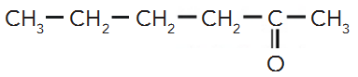
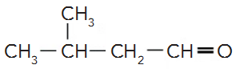
a : b :

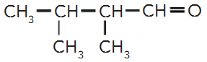
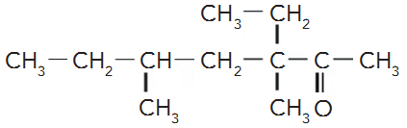
c : d :

Correction de l’exercice n°11 p 313
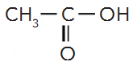
- Acide éthanoïque :

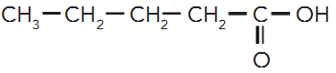
acide pentanoïque :

- Il peut y avoir des liaisons hydrogène et des liaisons de Van der Waals.
- L’acide éthanoïque est plus soluble dans l’eau car sa partie hydrocarbonée (atomes de carbone et d’hydrogène) est moins grande que celle de l’acide pentanoïque.
- a. Ces solutions aqueuses sont acides, car les molécules d’acide carboxylique peuvent libérer des ions hydrogène (H⁺(aq)) qui sont responsables de l’acidité.
b. Il suffit de mesurer le pH de la solution obtenue avec un pH-mètre ou du papier pH. On doit avoir pH < 7.

Correction de l’exercice n°3 : Etude de quelques composants de l'éther de pétrole
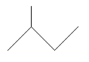
- Les formules topologiques des molécules de formule C₅H₁₂ sont :
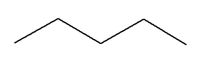
et
(1)
(2)

- a) Ces 3 molécules sont saturées, car elles ne possèdent pas de liaison multiple entre atomes de carbone.
b) Les molécules ramifiées s’appellent méthylbutane (1) et diméthylpropane (2).
CH₂
CH
CH₃
CH₂
CH₂
- a) La formule semi-developpée de l’éthylcyclopropane est ci-contre :
b) L’éthylcyclopropane n’est pas un isomère de constitution des autres molécules, car sa formule brute est C₅H₁₀ et non C₅H₁₂.
c) L’éthylcyclopropane ainsi que les autres molécules sont uniquement composées d’atomes de carbone et d’hydrogène, elles sont donc apolaires. Elles peuvent donc être miscibles les unes avec les autres (on peut aussi dire que l’éthylcyclopropane est un cyclane et les autres molécules sont des alcanes, c’est-à-dire des hydrocarbures saturés. Ils sont tous apolaires par définition)
- a) On a : T_{ébullition}(2) < T_{ébullition}(1) < T_{ébullition}(pentane et éthylcyclopropane)
En effet, toutes ces molécules ont le même nombre d’atomes de carbone et avec cette condition, la température d’ébullition est d’autant plus basse que le nombre de ramifications est élevé. La molécule à chaîne linéaire (pentane) ne possède pas de ramifications, la molécule (1) en possède une et la molécule (2) en possède deux.
b) Entre 15°C et 36°C (avant l’ébullition), l’agitation moléculaire augmente (ce qui correspond à l’augmentation de température).
Pendant l’ébullition, la température reste constante et égale à 36°C : les dernières interactions (forces de Van der Waals ici) existantes entre les molécules d’éthylcyclopropane disparaissent, car lorsque toutes les molécules seront gazeuses, il n’y en aura plus (la matière n’aura plus de cohésion).
- L’eau est polaire alors que tous les composants de l’éther de pétrole sont apolaires (hydrocarbures : il n’y a que des atomes de carbone et d’hydrogène). L’eau n’est donc pas miscible avec l’éther de pétrole. Il est inutile d’utiliser la distillation : on peut réaliser l’extraction en mettant le mélange (l’eau se trouvera en dessous dans le mélange car sa densité est plus élevée ; ce n’est pas dit dans l’énoncé) dans une ampoule à décanter. On réalise la séparation après décantation.

Correction de l’exercice n°4 : Formules d'alcools
- La formule brute de l’alcane B est C_{n}H_{2n+2}. Comme A est un alcool, il possède un groupement hydroxyle OH à la place d’un atome d’hydrogène (H). Sa formule brute est donc : C_{n}H_{2n+2-1+1}O soit C_{n}H_{2n+2}O.
- a) Si n = 3, la formule brute de l’alcool est donc : C₃H₈O. Les formules semi-développées possibles sont :
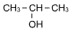
alcool primaire
alcool secondaire

b) A se nomme propan-1-ol.
c) Le méthanol est un alcool à chaîne carbonée plus courte, il aura donc une polarité plus grande et une température de fusion plus faible que le propan-1-ol.
Le propane possède le même nombre d’atomes de carbone que le propan-1-ol, mais il s’agit d’un alcane : il n’est donc pas polaire (ou du moins, plus faiblement polaire que l’alcool). Les alcools ont une plus grande cohésion par rapport aux alcanes en raison des liaisons hydrogène qui peuvent exister entre eux. Ainsi, le propane a une température de fusion plus faible que le propan-1-ol.

